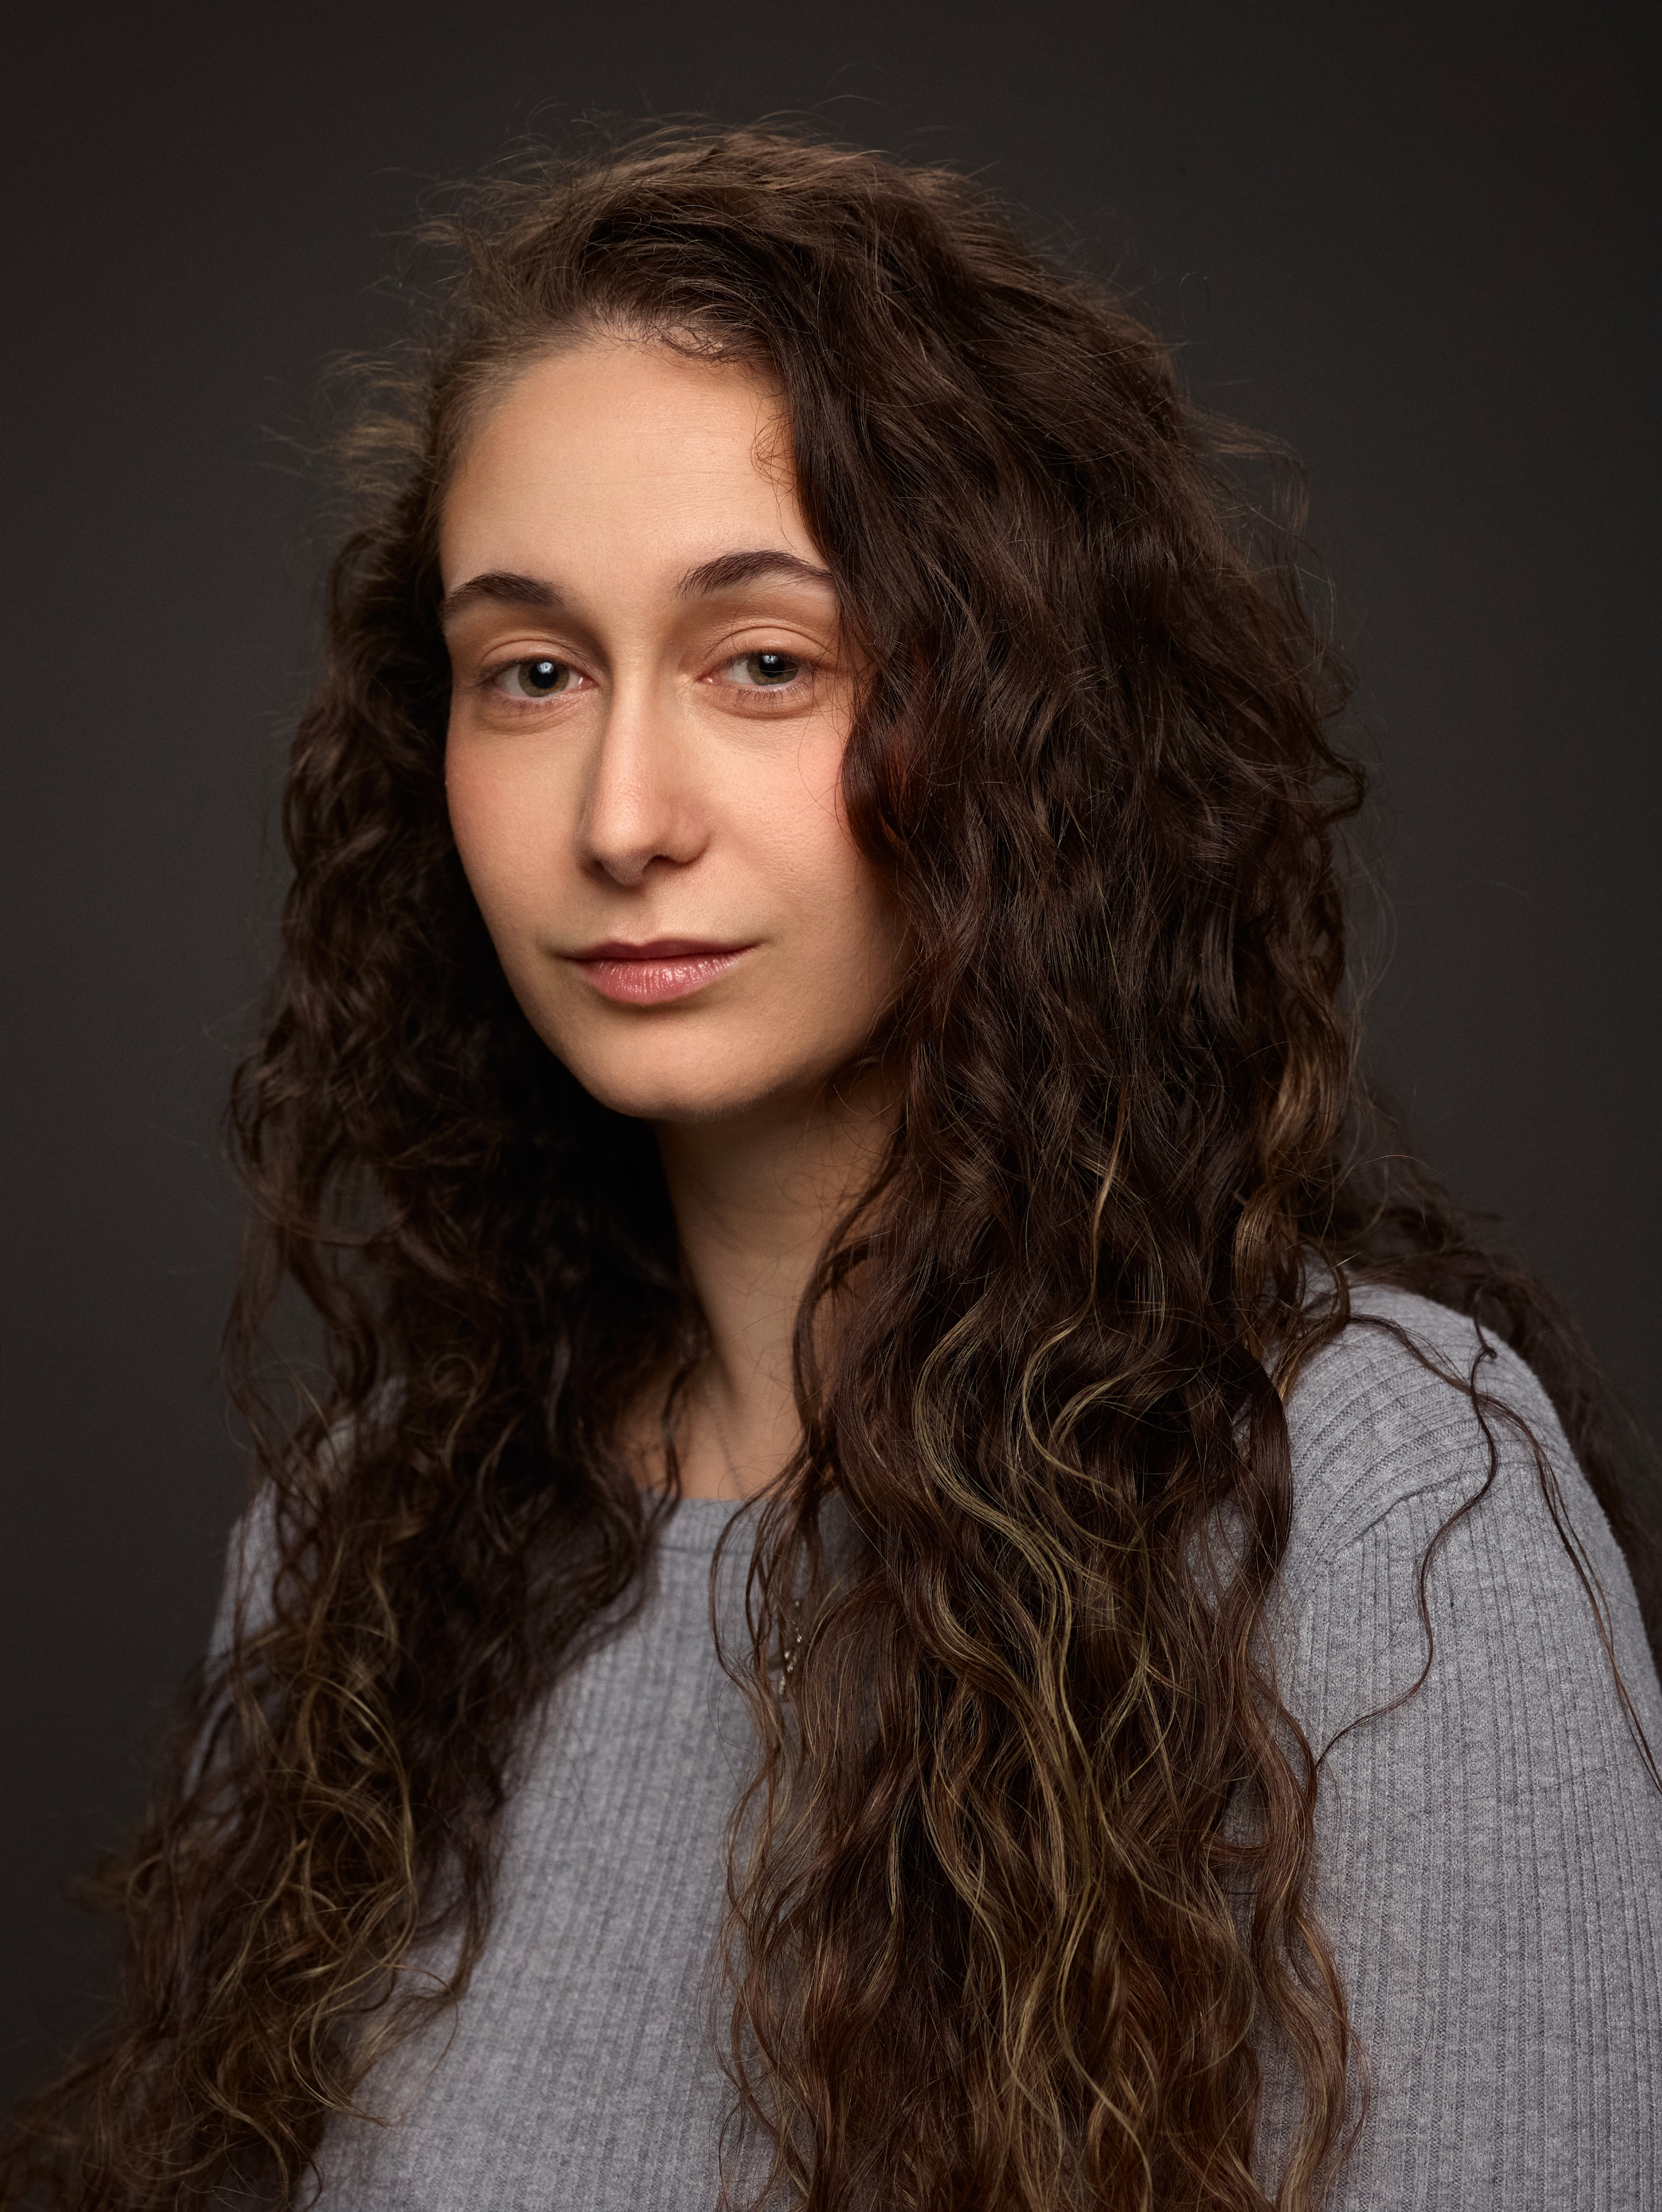 |  | Cristina Fort  Actriz
Perfil  Actriz en formación con cinco años de recorrido en interpretación. Interesada en el trabajo audiovisual y teatral, con especial atención al proceso creativo y al trabajo de personaje. Busco seguir desarrollándome en proyectos que me permitan explorar distintos lenguajes escénicos sin encasillarme en un género concreto.  Contacto  TELÉFONO:  654834186  INSTAGRAM:  @cristinafoort  CORREO ELECTRÓNICO:  cristinafoort@gmail.com  INTERESES ARTÍSTICOS  Interpretación audiovisual  Teatro y procesos de creación  Creación de personaje  Análisis de guion |  | FORMACIÓN ARTÍSTICA  Escola de Teatre i Cine de Reus  Formación en interpretación – 3 años  Cursos de interpretación teatral e interpretación ante cámara. Formación integral en interpretación, cine, doblaje, canto, baile, voz, dicción y expresión corporal. Participación en masterclass de clown con Mateo Amieva (intérprete del Cirque du Soleil)  MBT Espacio escénico (Madrid)  Formación integral del actor – 2 años (en curso)  Entrenamiento en interpretación ante cámara, cine, teatro del Siglo de Oro y verso. Formación en técnicas de Meisner y William Layton. Formación impartida por María Castillo (actriz) y Dani Cabrero (director de cine). Participación en masterclass de sitcom con Juanma Manzanares.  Próximo master previsto para el próximo curso.  EXPERIENCIA ARTÍSTICA  Largometraje (proyecto formativo) Maldito 11 de Abril – Protagonista  Proyecto audiovisual de comedia. 2023  Spot publicitario para plataforma de formación online (Catalunya) – Intérprete  Spot – 2022 Rodaje publicitario para empresas de cursos online.  Representación teatral navideña – Intérprete  Teatro – 2023 Función teatral remunerada.  Producciones teatrales – Intérprete  Teatro – Varios años  Participación en 6 obras teatrales.  HABILIDADES ARTÍSTICAS  Interpretación ante cámara  Interpretación teatral  Creación de personaje  Trabajo corporal  Voz y Dicción  Improvisación  Análisis de texto

